Bazy danych - sprawozdanie z projektu

Podstawowe informacje
- Autorzy projektu: Antoni Kolendo 130208 , Andrzej Niechciałkowski 130244, Antoni Handschuh 130190
- Nazwa grupy: AnAnAn
- Temat: Szkoła lub Uczelnia
- Wybrany zakres (ocena): 5 (bardzo dobry)
- Baza danych: IE130244

Wprowadzenie – opis studium przypadku
Projekt przedstawia relacyjną bazę danych wspierającą podstawowe procesy administracyjne uczelni: strukturę organizacyjną (wydziały i kierunki), grupy studenckie, studentów, przedmioty, zajęcia dydaktyczne, sale, pracowników (prowadzących), ewidencję zapisów studentów na zajęcia i uzyskanych ocen oraz sprzęt uczelni.
Baza umożliwia m.in.:
• przechowywanie danych o studentach (dane identyfikacyjne, kontakt, grupa),
• zarządzanie ofertą dydaktyczną (kierunki, przedmioty, ECTS),
• planowanie zajęć (przedmiot + prowadzący + sala),
• rejestrację zapisów studentów na zajęcia (tabela pośrednia wiele‑do‑wielu),
• ewidencję ocen z zajęć oraz analizę wyników (średnie, porównania ze średnią globalną),
• raportowanie obciążenia sal i popularności zajęć.
Rozwiązanie może zostać wykorzystane jako baza dla prostego systemu dziekanatowego lub modułu raportowego.

Model związków encji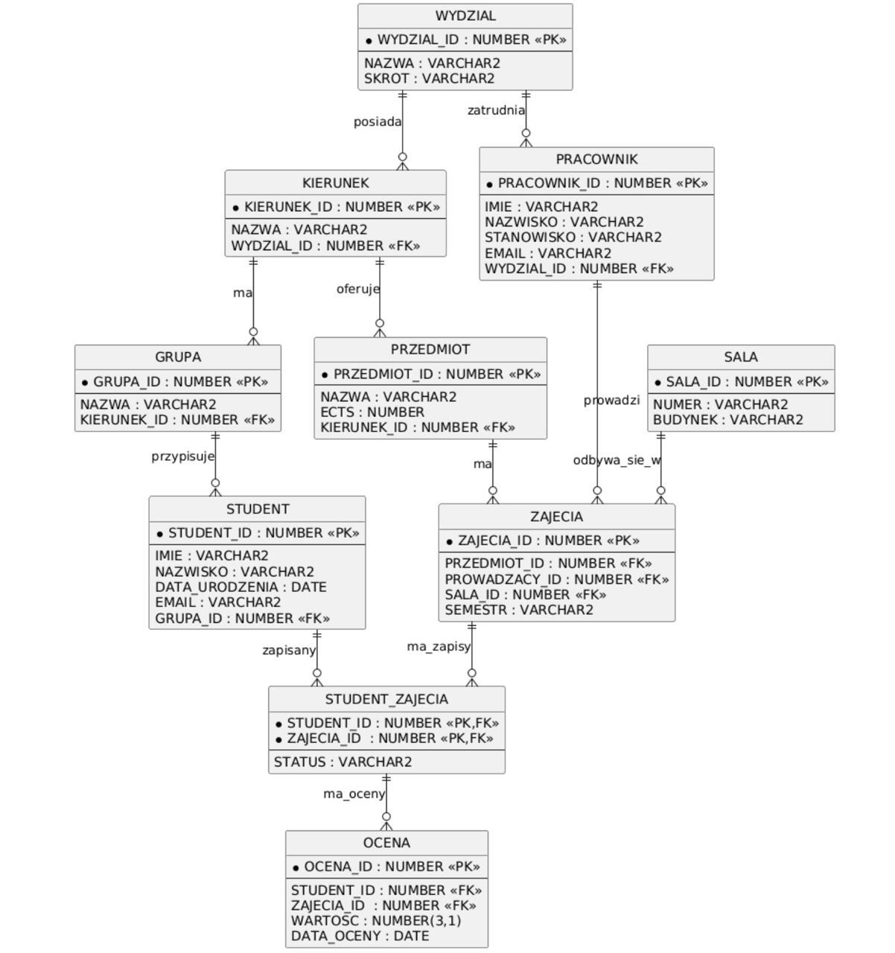

Model relacyjnej bazy danych
Model relacyjny składa się z 11 tabel. Klucze główne są typu liczbowego (ID), a relacje odwzorowano przez klucze obce. Związek wiele‑do‑wielu pomiędzy STUDENT i ZAJĘCIA zrealizowano tabelą pośrednią STUDENT_ZAJECIA z kluczem głównym złożonym (student_id, zajecia_id).
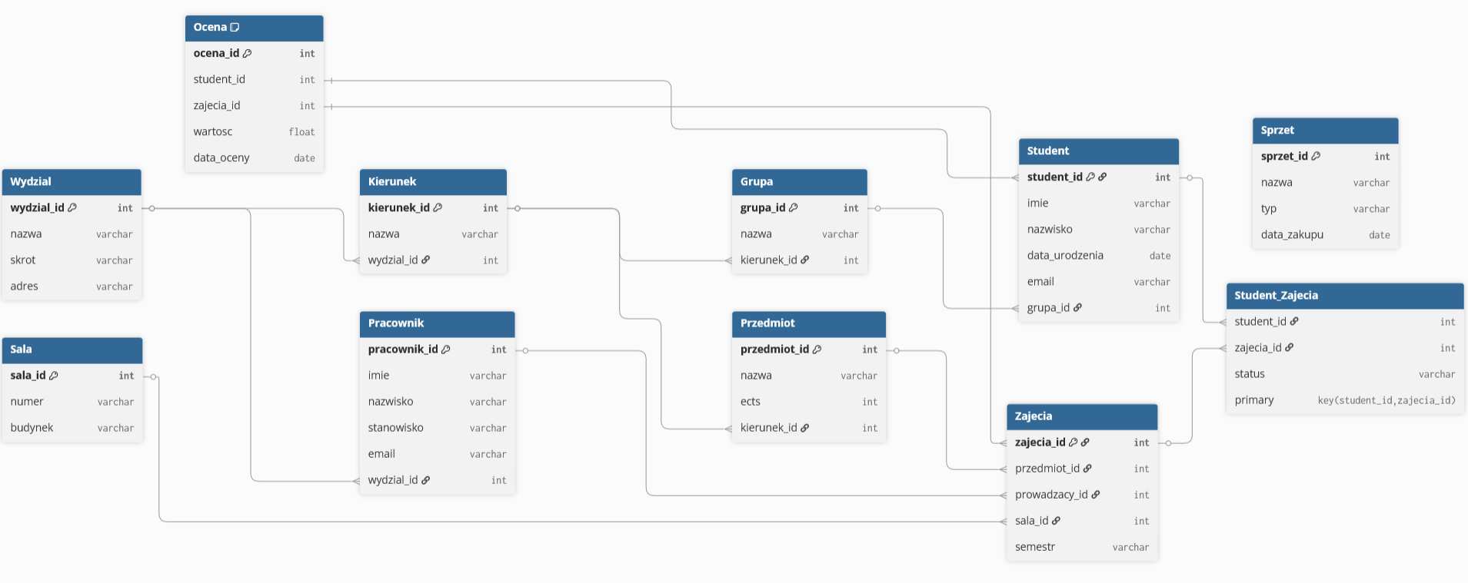
Rysunek 1. Diagram relacyjny bazy danych (tabele, atrybuty, PK/FK).

Schemat bazy - tabele
W bazie utworzono następujące tabele: GRUPA, KIERUNEK, OCENA, PRACOWNIK, PRZEDMIOT, SALA, STUDENT, STUDENT_ZAJECIA, WYDZIAL, ZAJECIA, SPRZET.
Opisy tabel: nazwy, polecenia DDL i DML, klucze podstawowe i klucze obce.
Poniżej przedstawiono opis każdej tabeli wraz z uproszczonym DDL (bez klauzul STORAGE) oraz przykładowym DML (INSERT).

Tabela: GRUPA
Opis: Grupy studenckie przypisane do kierunków.
Atrybuty:
• grupa_id - number
• nazwa - varchar2(50
• kierunek_id - number
Klucze: PK: grupa_id | FK: kierunek_id → KIERUNEK(kierunek_id)
DDL (uproszczony):
CREATE TABLE GRUPA (
grupa_id number,
nazwa varchar2(50,
kierunek_id number
);
ALTER TABLE GRUPA ADD PRIMARY KEY (grupa_id);
ALTER TABLE GRUPA ADD FOREIGN KEY (kierunek_id) REFERENCES KIERUNEK (kierunek_id);

DML: tabela zawiera 5 rekordów. Przykładowe INSERT:
Insert into IE130244.GRUPA (GRUPA_ID,NAZWA,KIERUNEK_ID) values (seq_grupa.NEXTVAL,'IS1',1);
Insert into IE130244.GRUPA (GRUPA_ID,NAZWA,KIERUNEK_ID) values (seq_grupa.NEXTVAL,'MA1',2);

Tabela: KIERUNEK
Opis: Kierunki studiów przypisane do wydziałów.
Atrybuty:
• kierunek_id - number
• nazwa - varchar2(100
• wydzial_id - number
Klucze: PK: kierunek_id | FK: wydzial_id → WYDZIAL(wydzial_id)
DDL (uproszczony):
CREATE TABLE KIERUNEK (
kierunek_id number,
nazwa varchar2(100,
wydzial_id number
);
ALTER TABLE KIERUNEK ADD PRIMARY KEY (kierunek_id);
ALTER TABLE KIERUNEK ADD FOREIGN KEY (wydzial_id) REFERENCES WYDZIAL (wydzial_id);

DML: tabela zawiera 5 rekordów. Przykładowe INSERT:
Insert into IE130244.KIERUNEK (KIERUNEK_ID,NAZWA,WYDZIAL_ID) values (seq_kierunek.NEXTVAL,'Informatyka Stosowana',1);
Insert into IE130244.KIERUNEK (KIERUNEK_ID,NAZWA,WYDZIAL_ID) values (seq_kierunek.NEXTVAL,'Matematyka Analityczna',2);

Tabela: OCENA
Opis: Oceny studentów z zajęć (powiązane z zapisem STUDENT_ZAJECIA).
Atrybuty:
• ocena_id - number
• student_id - number
• zajecia_id - number
• wartosc - number(3
• data_oceny - date
Klucze: PK: ocena_id | FK: student_id, zajecia_id → STUDENT_ZAJECIA(student_id, zajecia_id)
DDL (uproszczony):

CREATE TABLE OCENA (
ocena_id number,
student_id number,
zajecia_id number,
wartosc number(3,
data_oceny date
);
ALTER TABLE OCENA ADD PRIMARY KEY (ocena_id);
ALTER TABLE OCENA ADD FOREIGN KEY (student_id, zajecia_id) REFERENCES STUDENT_ZAJECIA (student_id, zajecia_id);

DML: tabela zawiera 10 rekordów. Przykładowe INSERT:

Insert into IE130244.OCENA (OCENA_ID,STUDENT_ID,ZAJECIA_ID,WARTOSC,DATA_OCENY)
values (seq_ocena.NEXTVAL,1,1,4,5,to_date('26/01/10','RR/MM/DD'));
Insert into IE130244.OCENA (OCENA_ID,STUDENT_ID,ZAJECIA_ID,WARTOSC,DATA_OCENY)
values (seq_ocena.NEXTVAL,1,2,4,to_date('26/01/11','RR/MM/DD'));

Tabela: PRACOWNIK
Opis: Pracownicy uczelni (np. prowadzący zajęcia) przypisani do wydziałów.
Atrybuty:
• pracownik_id - number
• imie - varchar2(50)
• nazwisko - varchar2(50)
• stanowisko - varchar2(50)
• email - varchar2(100)
• wydzial_id - number
Klucze: PK: pracownik_id | FK: wydzial_id → WYDZIAL(wydzial_id)
DDL (uproszczony):
CREATE TABLE PRACOWNIK (
pracownik_id number,
imie varchar2(50),
nazwisko varchar2(50),
stanowisko varchar2(50),
email varchar2(100),
wydzial_id number
);
ALTER TABLE PRACOWNIK ADD PRIMARY KEY (pracownik_id);
ALTER TABLE PRACOWNIK ADD FOREIGN KEY (wydzial_id) REFERENCES WYDZIAL (wydzial_id);

DML: tabela zawiera 5 rekordów. Przykładowe INSERT:

Insert into IE130244.PRACOWNIK
(PRACOWNIK_ID,IMIE,NAZWISKO,STANOWISKO,EMAIL,WYDZIAL_ID) values
(seq_pracownik.NEXTVAL,'Adam','Nowicki','Profesor','adam.nowicki@uczelnia.pl',1);
Insert into IE130244.PRACOWNIK
(PRACOWNIK_ID,IMIE,NAZWISKO,STANOWISKO,EMAIL,WYDZIAL_ID) values
(seq_pracownik.NEXTVAL,'Ewa','Krawczyk','Adiunkt','ewa.krawczyk@uczelnia.pl',2);

Tabela: PRZEDMIOT
Opis: Przedmioty realizowane na kierunkach (wraz z liczbą ECTS).
Atrybuty:
• przedmiot_id - number
• nazwa - varchar2(100)
• ects - number
• kierunek_id - number
Klucze: PK: przedmiot_id | FK: kierunek_id → KIERUNEK(kierunek_id)
DDL (uproszczony):
CREATE TABLE PRZEDMIOT (
przedmiot_id number,
nazwa varchar2(100),
ects number,
kierunek_id number
);
ALTER TABLE PRZEDMIOT ADD PRIMARY KEY (przedmiot_id);
ALTER TABLE PRZEDMIOT ADD FOREIGN KEY (kierunek_id) REFERENCES KIERUNEK (kierunek_id);

DML: tabela zawiera 5 rekordów. Przykładowe INSERT:

Insert into IE130244.PRZEDMIOT (PRZEDMIOT_ID,NAZWA,ECTS,KIERUNEK_ID) values (seq_przedmiot.NEXTVAL,'Bazy Danych',5,1);
Insert into IE130244.PRZEDMIOT (PRZEDMIOT_ID,NAZWA,ECTS,KIERUNEK_ID) values (seq_przedmiot.NEXTVAL,'Analiza Matematyczna',6,2);

Tabela: SALA
Opis: Sale dydaktyczne (numer i budynek).
Atrybuty:
• sala_id - number
• numer - varchar2(20)
• budynek - varchar2(50)
Klucze: PK: sala_id
DDL (uproszczony):

CREATE TABLE SALA (
sala_id number,
numer varchar2(20),
budynek varchar2(50)
);
ALTER TABLE SALA ADD PRIMARY KEY (sala_id);
DML: tabela zawiera 5 rekordów. Przykładowe INSERT:
Insert into IE130244.SALA (SALA_ID,NUMER,BUDYNEK) values (seq_sala.NEXTVAL,'101','A');
Insert into IE130244.SALA (SALA_ID,NUMER,BUDYNEK) values (seq_sala.NEXTVAL,'202','B');

Tabela: STUDENT
Opis: Studenci należący do grup.
Atrybuty:
• student_id - number
• imie - varchar2(50)
• nazwisko - varchar2(50)
• data_urodzenia - date
• email - varchar2(100)
• grupa_id - number
Klucze: PK: student_id
DDL (uproszczony):
CREATE TABLE STUDENT (
student_id number,
imie varchar2(50,
nazwisko varchar2(50),
data_urodzenia date,
email varchar2(100),
grupa_id number
);
ALTER TABLE STUDENT ADD PRIMARY KEY (student_id);
DML: tabela zawiera 5 rekordów. Przykładowe INSERT:
Insert into IE130244.STUDENT (STUDENT_ID,IMIE,NAZWISKO,DATA_URODZENIA,EMAIL,GRUPA_ID) values (seq_student.NEXTVAL,'Jan','Kowalski',to_date('00/01/15','RR/MM/DD'),'jan.kowalski@uczelnia.pl','1');
Insert into IE130244.STUDENT (STUDENT_ID,IMIE,NAZWISKO,DATA_URODZENIA,EMAIL,GRUPA_ID) values (seq_student.NEXTVAL,'Anna','Nowak',to_date('01/03/22','RR/MM/DD'),'anna.nowak@uczelnia.pl','1');

Tabela: STUDENT_ZAJECIA
Opis: Zapisy studentów na zajęcia (tabela pośrednia relacji M:N) + status zapisu.
Atrybuty:
• student_id - number
• zajecia_id - number
• status - varchar2(20
Klucze: PK: student_id, zajecia_id | FK: student_id → STUDENT(student_id); zajecia_id → ZAJECIA(zajecia_id)
DDL (uproszczony):

CREATE TABLE STUDENT_ZAJECIA (
student_id number,
zajecia_id number,
status varchar2(20
);
ALTER TABLE STUDENT_ZAJECIA ADD PRIMARY KEY (student_id, zajecia_id);
ALTER TABLE STUDENT_ZAJECIA ADD FOREIGN KEY (student_id) REFERENCES STUDENT (student_id);
ALTER TABLE STUDENT_ZAJECIA ADD FOREIGN KEY (zajecia_id) REFERENCES ZAJECIA (zajecia_id);
DML: tabela zawiera 10 rekordów. Przykładowe INSERT:
Insert into IE130244.STUDENT_ZAJECIA (STUDENT_ID,ZAJECIA_ID,STATUS) values (1,1,null);
Insert into IE130244.STUDENT_ZAJECIA (STUDENT_ID,ZAJECIA_ID,STATUS) values (1,2,null);

Tabela: WYDZIAL
Opis: Jednostki organizacyjne uczelni.
Atrybuty:
• wydzial_id - number
• nazwa - varchar2(100
• skrot - varchar2(3
Klucze: PK: wydzial_id
DDL (uproszczony):
CREATE TABLE WYDZIAL (
wydzial_id number,
nazwa varchar2(100),
skrot varchar2(3
);
ALTER TABLE WYDZIAL ADD PRIMARY KEY (wydzial_id);
DML: tabela zawiera 5 rekordów. Przykładowe INSERT:
Insert into IE130244.WYDZIAL (WYDZIAL_ID,NAZWA,SKROT) values (seq_wydzial.NEXTVAL,'Informatyka',null);
Insert into IE130244.WYDZIAL (WYDZIAL_ID,NAZWA,SKROT) values (seq_wydzial.NEXTVAL,'Matematyka',null);

Tabela: ZAJECIA
Opis: Zajęcia dydaktyczne: przedmiot + prowadzący + sala + semestr.
Atrybuty:
• zajecia_id - number
• przedmiot_id - number
• prowadzacy_id - number
• sala_id - number
• semestr - varchar2(10
Klucze: PK: zajecia_id | FK: przedmiot_id → PRZEDMIOT(przedmiot_id); prowadzacy_id → PRACOWNIK(pracownik_id); sala_id → SALA(sala_id)
DDL (uproszczony):

CREATE TABLE ZAJECIA (
zajecia_id number,
przedmiot_id number,
prowadzacy_id number,
sala_id number,
semestr varchar2(10
);
ALTER TABLE ZAJECIA ADD PRIMARY KEY (zajecia_id);
ALTER TABLE ZAJECIA ADD FOREIGN KEY (przedmiot_id) REFERENCES PRZEDMIOT (przedmiot_id);
ALTER TABLE ZAJECIA ADD FOREIGN KEY (prowadzacy_id) REFERENCES PRACOWNIK (pracownik_id);
ALTER TABLE ZAJECIA ADD FOREIGN KEY (sala_id) REFERENCES SALA (sala_id);

DML: tabela zawiera 5 rekordów. Przykładowe INSERT:

Insert into IE130244.ZAJECIA (ZAJECIA_ID,PRZEDMIOT_ID,PROWADZACY_ID,SALA_ID,SEMESTR) values
(seq_zajecia.NEXTVAL,1,1,1,'2025Z');
Insert into IE130244.ZAJECIA (ZAJECIA_ID,PRZEDMIOT_ID,PROWADZACY_ID,SALA_ID,SEMESTR) values
(seq_zajecia.NEXTVAL,2,2,2,'2025Z');

Tabela: SPRZET
Opis: Ewidencja sprzętu uczelni (np. komputery, projektory, drukarki). Tabela niezależna, niepowiązana z innymi.
Atrybuty:
• sprzet_id – number
• nazwa – varchar2(100)
• typ – varchar2(50)
• data_zakupu – date
Klucze: PK: sprzet_id
DDL (uproszczony):

CREATE TABLE SPRZET (

sprzet_id number,

nazwa varchar2(100),

typ varchar2(50),

data_zakupu date

);

ALTER TABLE SPRZET ADD PRIMARY KEY (sprzet_id);

DML: tabela może zawierać np. 5 rekordów. Przykładowe INSERT:
Insert into IE130244.SPRZET (SPRZET_ID, NAZWA, TYP, DATA_ZAKUPU) values (seq_sprzet.NEXTVAL, 'Laptop HP', 'komputer', TO_DATE('2022-09-01','YYYY-MM-DD'));
Insert into IE130244.SPRZET (SPRZET_ID, NAZWA, TYP, DATA_ZAKUPU) values (seq_sprzet.NEXTVAL, 'Projektor Epson', 'projektor', TO_DATE('2021-03-15','YYYY-MM-DD'));
Insert into IE130244.SPRZET (SPRZET_ID, NAZWA, TYP, DATA_ZAKUPU) values (seq_sprzet.NEXTVAL, 'Drukarka Canon', 'drukarka', TO_DATE('2020-11-20','YYYY-MM-DD'));
Insert into IE130244.SPRZET (SPRZET_ID, NAZWA, TYP, DATA_ZAKUPU) values (seq_sprzet.NEXTVAL, 'Monitor Dell', 'monitor', TO_DATE('2023-01-10','YYYY-MM-DD'));
Insert into IE130244.SPRZET (SPRZET_ID, NAZWA, TYP, DATA_ZAKUPU) values (seq_sprzet.NEXTVAL, 'Tablet Samsung', 'tablet', TO_DATE('2022-06-05','YYYY-MM-DD'));

Przypadki użycia bazy danych
Poniżej opisano 8 niebanalnych przypadków użycia wraz z zapytaniami SELECT.
Przypadek 1: Lista studentów z nazwą grupy, kierunku i wydziału (łączenie 4 tabel, sortowanie)
Cel: Zestawienie studentów wraz z pełnym kontekstem organizacyjnym (grupa → kierunek → wydział).

SELECT s.imie, s.nazwisko, g.nazwa AS grupa, k.nazwa AS kierunek, w.nazwa AS wydzial
FROM Student s
JOIN Grupa g ON s.grupa_id = g.grupa_id
JOIN Kierunek k ON g.kierunek_id = k.kierunek_id
JOIN Wydzial w ON k.wydzial_id = w.wydzial_id
ORDER BY w.nazwa, k.nazwa, g.nazwa, s.nazwisko;

Przypadek 2: Średnia ocen studentów z funkcją obsługi wartości pustych (NVL), grupowanie, funkcja numeryczna

Cel: Wyliczenie średniej ocen dla każdego studenta; użycie NVL do obsługi braku ocen oraz agregacji AVG.
SELECT s.imie, s.nazwisko, NVL(ROUND(AVG(o.wartosc),2), 0) AS srednia_ocen
FROM Student s
LEFT JOIN Ocena o ON s.student_id = o.student_id
GROUP BY s.imie, s.nazwisko
ORDER BY srednia_ocen DESC;

Przypadek 3: Lista zajęć z nazwą przedmiotu, prowadzącym i liczbą zapisanych studentów (COUNT, JOIN, sortowanie)

Cel: Raport popularności zajęć: liczba zapisanych studentów na danych zajęciach oraz prowadzący i przedmiot.
SELECT z.zajecia_id, p.nazwa AS przedmiot, pr.imie || ' ' || pr.nazwisko AS
prowadzacy, COUNT(sz.student_id) AS liczba_studentow
FROM Zajecia z
JOIN Przedmiot p ON z.przedmiot_id = p.przedmiot_id
JOIN Pracownik pr ON z.prowadzacy_id = pr.pracownik_id
LEFT JOIN Student_Zajecia sz ON z.zajecia_id = sz.zajecia_id
GROUP BY z.zajecia_id, p.nazwa, pr.imie, pr.nazwisko
ORDER BY liczba_studentow DESC;

Przypadek 4: Studenci, którzy mają ocenę wyższą niż średnia ocen ze wszystkich zajęć (podzapytanie nieskorelowane w WHERE)
Cel: Wyszukanie studentów z ocenami powyżej średniej globalnej (podzapytanie w WHERE).

SELECT s.imie, s.nazwisko, p.nazwa AS przedmiot, o.wartosc
FROM Student s
JOIN Ocena o ON s.student_id = o.student_id
JOIN Zajecia z ON o.zajecia_id = z.zajecia_id
JOIN Przedmiot p ON z.przedmiot_id = p.przedmiot_id
WHERE o.wartosc > (SELECT AVG(wartosc) FROM Ocena)
ORDER BY o.wartosc DESC;

Przypadek 5: Lista sal, w których odbywają się zajęcia z przedmiotów zawierających w nazwie 'b' (funkcja znakowa, podzapytanie w SELECT)
Cel: Analiza wykorzystania sal dla zajęć z filtrem tekstowym (LOWER/LIKE) oraz podzapytanie w SELECT.
SELECT sa.numer, sa.budynek, p.nazwa AS przedmiot,
(SELECT COUNT(*) FROM Zajecia z2 WHERE z2.sala_id = sa.sala_id) AS liczba_zajec
FROM Sala sa
JOIN Zajecia z ON sa.sala_id = z.sala_id
JOIN Przedmiot p ON z.przedmiot_id = p.przedmiot_id
WHERE LOWER(p.nazwa) LIKE '%b%'
ORDER BY liczba_zajec DESC, sa.numer, p.nazwa;

Przypadek 6: Suma punktów ECTS zdobytych przez każdego studenta (zaliczone przedmioty – ocena co najmniej 3.0), wraz z imieniem, nazwiskiem i grupą

Cel: Sumowanie zdobytych ECTS na podstawie zaliczonych zajęć (ocena ≥ 3.0) - agregacja SUM i wielotabelowe JOIN.
SELECT
s.imie,
s.nazwisko,
g.nazwa AS grupa,
SUM(p.ects) AS suma_ects
FROM
Student s
JOIN Grupa g ON s.grupa_id = g.grupa_id
JOIN Student_Zajecia sz ON s.student_id = sz.student_id
JOIN Zajecia z ON sz.zajecia_id = z.zajecia_id
JOIN Przedmiot p ON z.przedmiot_id = p.przedmiot_id
JOIN Ocena o ON s.student_id = o.student_id AND z.zajecia_id = o.zajecia_id
WHERE
o.wartosc >= 3.0
GROUP BY
s.imie, s.nazwisko, g.nazwa
ORDER BY
suma_ects DESC, s.nazwisko, s.imie;

Przypadek 7: Lista studentów, którzy nie zaliczyli przynajmniej jednego przedmiotu (ocena < 3.0), wraz z liczbą niezaliczonych przedmiotów

Cel: Identyfikacja studentów wymagających wsparcia – zliczenie niezaliczonych przedmiotów (funkcja SUM, podzapytanie, grupowanie).
SELECT
s.imie,
s.nazwisko,
COUNT(DISTINCT z.zajecia_id) AS liczba_niezaliczonych
FROM
Student s
JOIN Ocena o ON s.student_id = o.student_id
JOIN Zajecia z ON o.zajecia_id = z.zajecia_id
WHERE
o.wartosc < 3.0
GROUP BY
s.imie, s.nazwisko
HAVING
COUNT(DISTINCT z.zajecia_id) > 0
ORDER BY
liczba_niezaliczonych DESC, s.nazwisko;

Przypadek 8: Lista sprzętu uczelni zakupionego w ostatnich 2 latach, z podziałem na typy i sumą sprzętu każdego typu

Cel: Analiza inwestycji w sprzęt – funkcja daty, grupowanie, SUM, sortowanie, funkcja znakowa (UPPER).
SELECT
UPPER(typ) AS typ_sprzetu,
COUNT(*) AS liczba_sztuk
FROM
Sprzet
WHERE
data_zakupu >= ADD_MONTHS(SYSDATE, -24)
GROUP BY
UPPER(typ)
ORDER BY
liczba_sztuk DESC, typ_sprzetu;

Pozostałe obiekty bazy danych
W projekcie utworzono dodatkowe obiekty bazy danych:
• Sekwencery: SEQ_GRUPA, SEQ_KIERUNEK, SEQ_OCENA, SEQ_PRACOWNIK,
SEQ_PRZEDMIOT, SEQ_SALA, SEQ_STUDENT, SEQ_WYDZIAL, SEQ_ZAJECIA.
• Perspektywy (VIEW): VW_SALA_PRZEDMIOT_LICZBA_ZAJEC,
VW_SREDNIA_OCEN_STUDENTOW, VW_STUDENCI_GRUPY,
VW_STUDENCI_PONAD_SREDNIA, VW_SUMA_ECTS_STUDENTOW,
VW_ZAJECIA_LICZBA_STUDENTOW.
Perspektywy odpowiadają przypadkom użycia i ułatwiają ponowne wykorzystanie zapytań (np. w aplikacji lub raportach).

